Cấu hình xác định người dùng bằng việc tính hợp với AD (Active Directory)
Tích hợp Active Directory cho phép firewall xác thực người dùng bằng tài khoản domain thay vì dùng user local.
Firewall sẽ kết nối tới LDAP Server trên Active Directory để:
- kiểm tra username/password
- lấy thông tin group của user
- áp dụng Firewall Policy theo user hoặc group
Nguyên lý hoạt động
- User truy cập Internet
- Firewall yêu cầu xác thực
- User nhập tài khoản domain
- Fortigate gửi request tới LDAP Server
- AD xác thực
- Firewall cho phép truy cập theo policy

Config
Đầu tiên ta tạo User ở AD Server đã setup từ trước
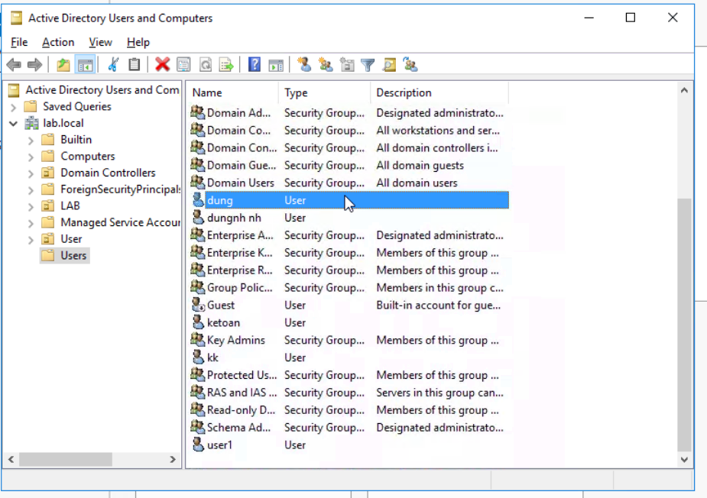
sau đó ad LDAP Server vào
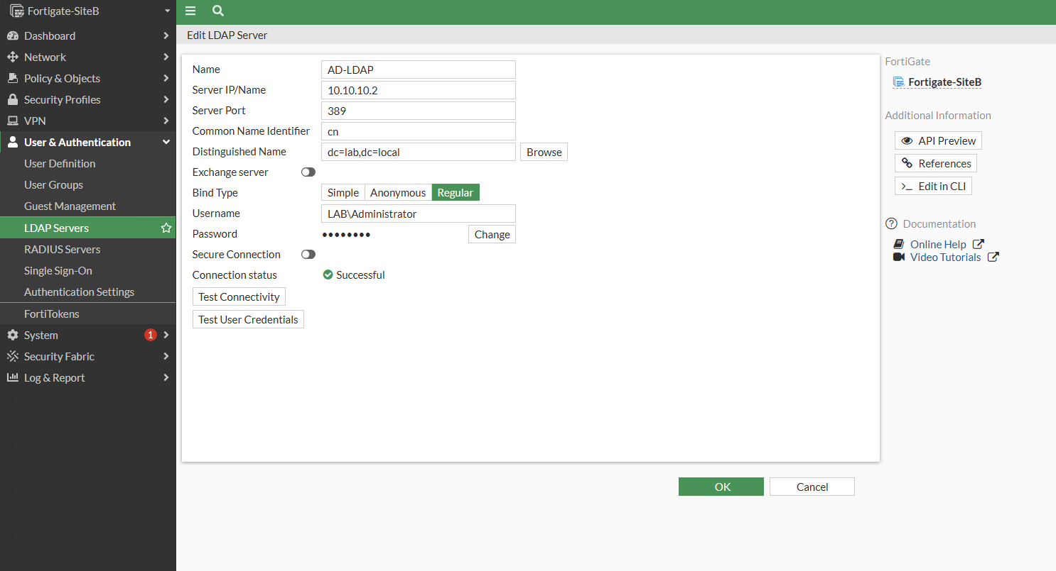
Sau đó vào user group tạo group và add AD vào
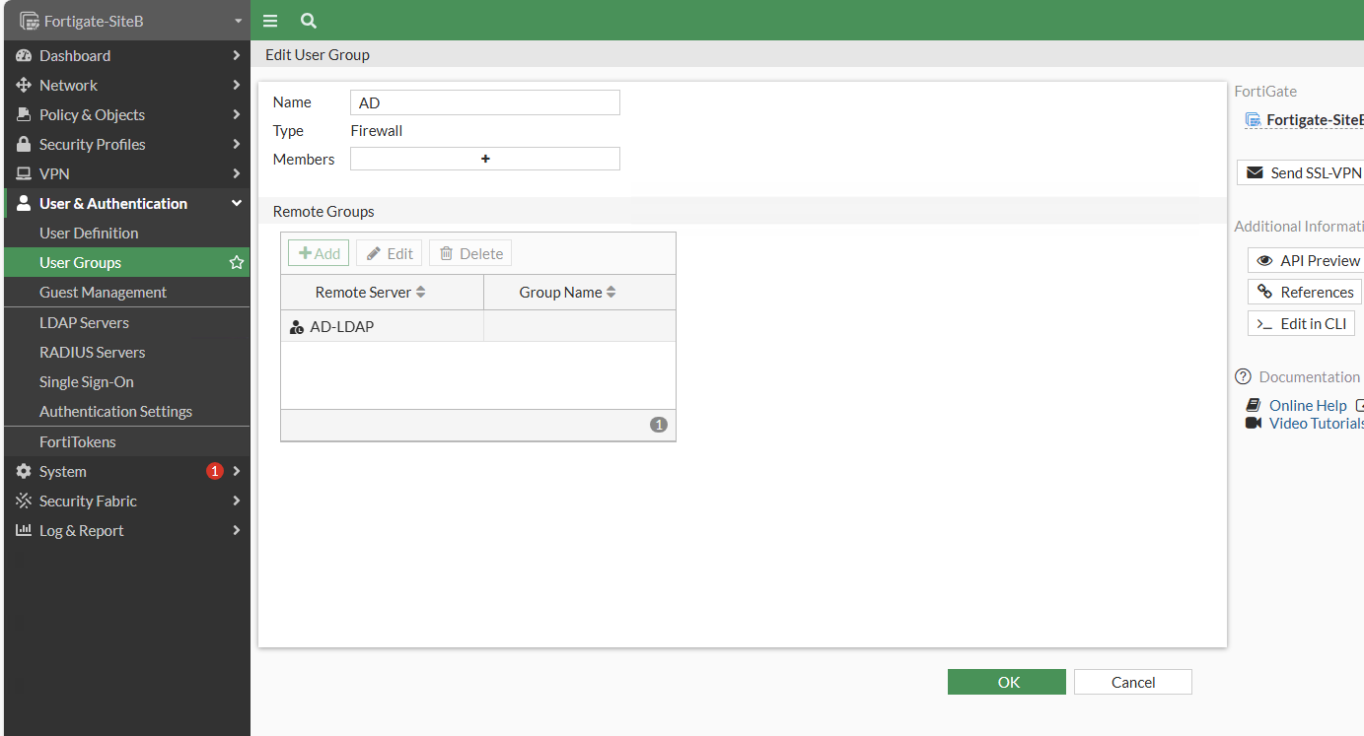
sau đó add vào interface để áp dụng

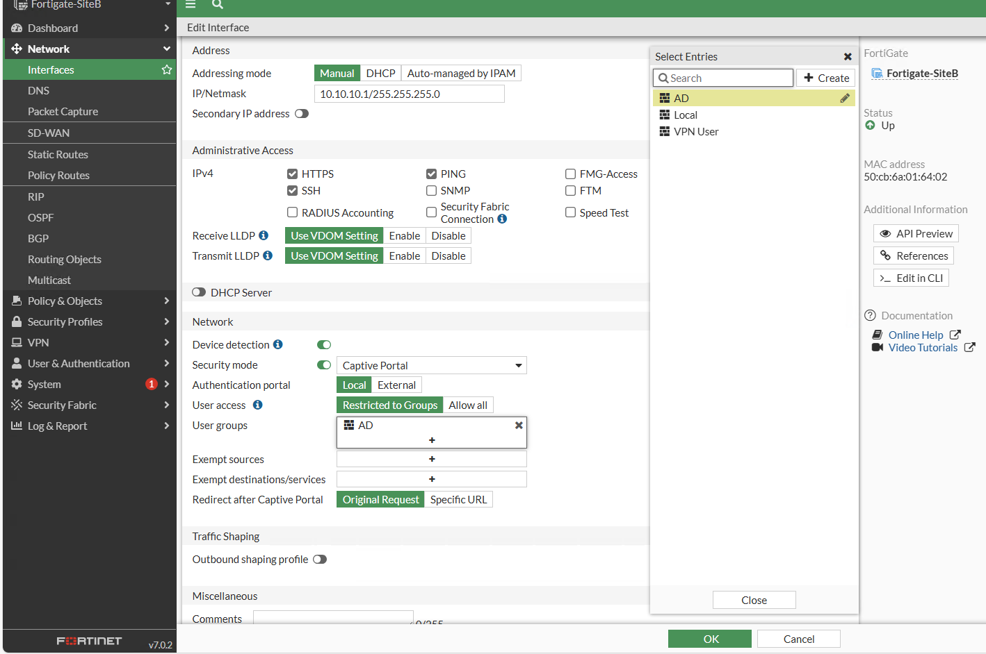
, tiến hành check
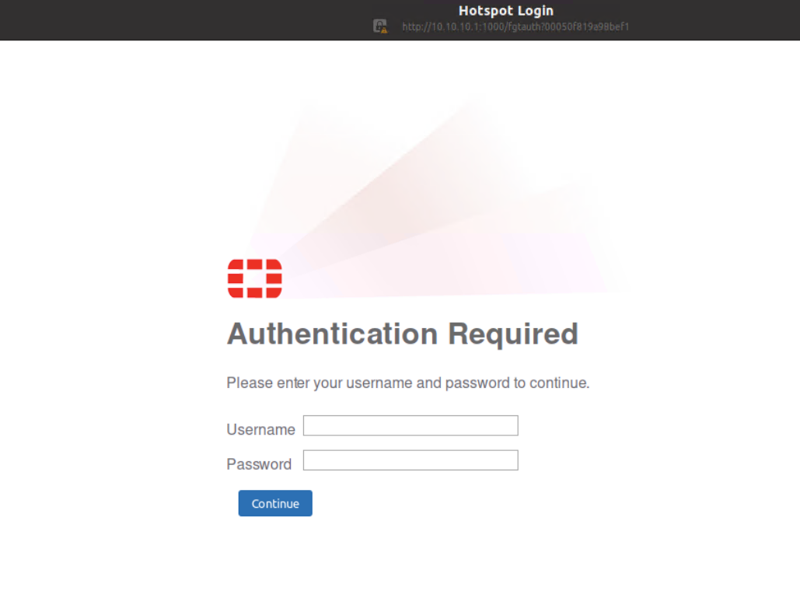
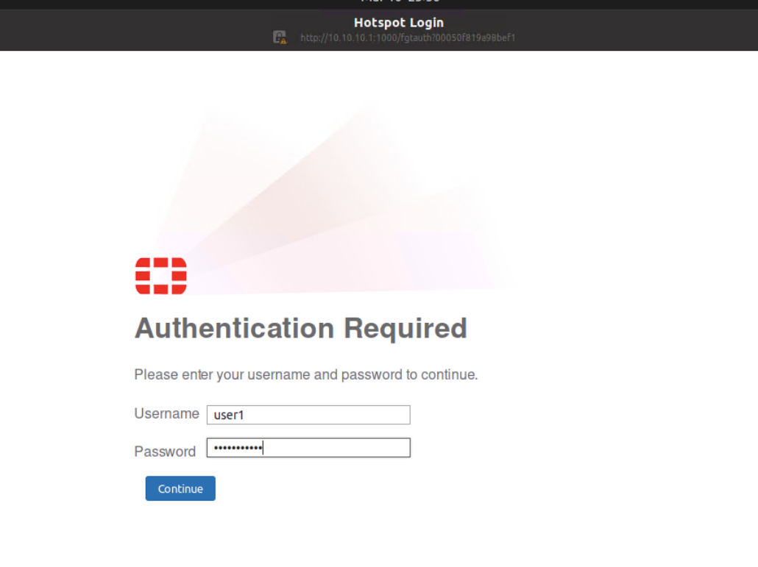
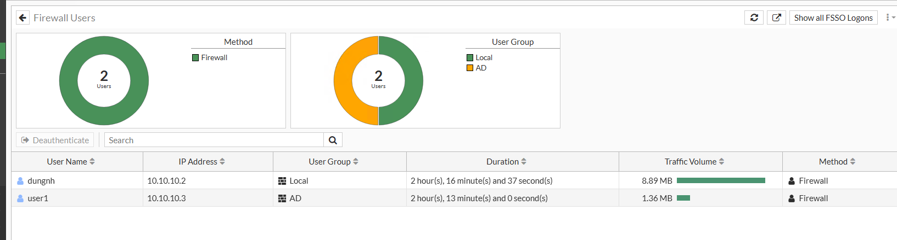
oke done

